Assomption de la Sainte Mere de Dieu
14/08/25 | 18H30 ICHT | Messe de Solennité St Maximilien Kolbe
15/08/25 | 10HOO LIM | Messe de Solennité
Vingtieme Dimanche du temps ordinaire
16/08/25 | 18H30 NORD | Messe Anticipée du Dimanche St. Etiennne de Hongrie
1708/25 | 10H00 HIND | Messe du Dimanche | + Marianne ANWEILLER
Messes de Semaine
18/08/25 |  | Pas de Messe
19/08/25 | 09H30 HIP | Messe de Semaine
20/08/25 | 09H30 LIM | Messe de Semaine St. Bernard de Clairvaux
21/08/25 | 18H30 HIND | Messe de Semaine St. Pie X
22/08/25 | 18H00 NORD | Messe de Semaine Ste Marie-Reine
Vingt et unieme Dimanche du Temps ordianire
23/08/25 | 18H30 NORD | Messe anticipée du Dimanche Ste Rose de Lima
24/08/25 | 10H00 ICHT | Messe du Dimanche
Petit rappel : Tous le dimanches à 18H en la Oberkirch (chapelle de Hindisheim) : Chapelet

Les offices pendant les deux mois d'été
Pendant les mois de juillet et août, les offices de semaine sont maintenus. Les messes dominicales auront lieu le samedi soir à 18H30 et le dimanche à 10H00.

Fête de Saint Ludan
La Messe à l'occasion de la fête de Saint Ludan sera bien sûr célébrée à Hipsheim le 31 août à 10H. Mes excuses pour l'erreur dans le bulletin.

Pour joindre le Cure M. d'Hooge :
253, Impasse de l'Eglise, 67150 Hindisheim
Tél 03 67 99 43 99 / 06 61 34 04 14
marcdh2@hotmail.com
Communaute de paroisses Pays de Saint Ludan
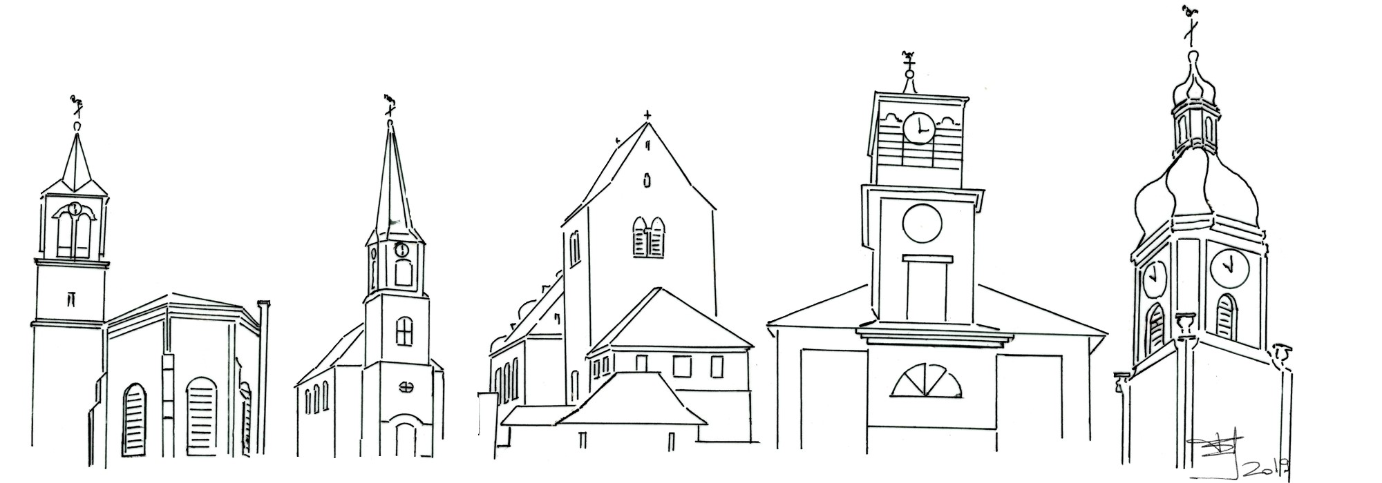

Feuille de semaine N°156
Première lecture : Ap 11, 19a ; 12, 1-6a.10ab : « Une Femme, ayant le soleil pour manteau et la lune sous les pieds »
Psaume : Ps 44, (45), : Debout, à la droite du Seigneur,se tient la reine, toute parée d’or

Deuxième lecture : 1 Co 15, 20-27a : « En premier, le Christ ; ensuite, ceux qui lui appartiennent »

Évangile : Lc 1, 39-56 : « Le Puissant fit pour moi des merveilles : il élève les humbles »
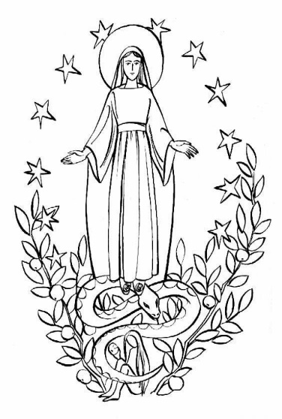
L'Assomption est la fête par excellence de la sainte Vierge puisque c'est la fête de sa naissance à l'éternité. C'est le jour de l'Assomption que le Saint Esprit la fait apparaître dans toute sa lumière, ajoutant à la plénitude de grâce qu'il a déjà donnée à Marie, la plénitude de la gloire du Père. Après la joie de la présence de Jésus qu'elle portait en elle, après l'allégresse qu'elle a chanté chez sa cousine Elisabeth, Marie connaît les épreuves de des incompréhensions, des insultes et des rejets que Jésus a du affronter tout au long de sa vie publique. Puis, lors de la Passion et la mort de son Fils, elle doit même sacrifier les derniers moments d'intimité avec lui pour prendre Jean. Et c'est nous qu'elle prend en son cœur avec Jean. Voyez comme Marie a tout vécu, avant nous et reste avec nous dans les difficultés de notre route. Les dernières années de sa vie, l'Ecriture ne nous en dit rien. Le livre des Actes mentionne sa présence au sein de la première communauté qui persévère dans la prière. Là aussi, Marie reste cachée, vivant, comme nous, les infirmités de la vieillesse. Plus elle avance dans l'amour, plus sa foi devient obscure et plus elle vit son espérance dans la faiblesse.Or, maintenant, Marie chante le Magnificat du ciel. Tous les chœurs des anges, les patriarches et tous les justes que Jésus ressuscité est allé chercher aux enfers, chantent les merveilles réalisées en elle par le Saint Esprit. Mais Marie n'est pas au ciel pour elle seule. Jésus est le Fils aîné, il est notre frère. Il a donné des apôtres et des saintes femmes à son Eglise, et donc des grands frères et de grandes sœurs. Mais cela ne suffit pas à de tout petits enfants. Il leur faut une maman. Marie est dans la gloire avec son corps maternel. Elle est présente à chacun de nous. Elle a une prédilection pour chacun de ses enfants, pour celui-ci parce qu'il est si pauvre, celui-là parce qu'il souffre, le troisième parce qu'il est persécuté. Elle nous apprend à ne pas vivre la croix comme une malédiction, mais à l'accepter doucement. Demandons à Marie de fortifier notre foi et notre espérance. Elle obtient que le petit troupeau de ceux qui croient en Jésus demeure dans la paix et la confiance. Nous pouvons faire triompher notre espérance dans chacun de ces petits moments qui sont à notre portée chaque jour, particulièrement en rendant service aux plus pauvres, en tâchant d'être droits dans les petites choses de notre vie.

Chant d'entrée :
La première en chemin, Marie tu nous entraînes A risquer notre "oui" aux imprévus de Dieu.
Et voici qu'est semé en argile incertaine De notre humanité Jésus-Christ, Fils de Dieu.
MARCHE AVEC NOUS, MARIE, SUR NOS CHEMINS DE FOI,
ILS SONT CHEMINS VERS DIEU, ILS SONT CHEMINS VERS DIEU.
La première en chemin, en hâte tu t'élances, Prophète de Celui qui a pris corps en toi.
La parole a surgi, tu es sa résonance Et tu franchis des monts pour en porter la voix.
MARCHE AVEC NOUS, MARIE, AUX CHEMINS DE L'ANNONCE,
ILS SONT CHEMINS VERS DIEU, ILS SONT CHEMINS VERS DIEU.
ou
Chez nous soyez Reine, nous sommes à vous
Régnez en souveraine Chez nous, Chez nous
Soyez la madone qu’on prie à genoux, Qui sourit et pardonne, Chez nous, Chez nous.
Salut, ô Notre-Dame, Nous voici devant Vous,
Pour confier nos âmes A votre cœur si doux.
Vous êtes notre Mère, Portez à votre Fils
La fervente prière De vos enfants chéris.

Ps. 44: Refrain :Heureuse es-tu, Vierge Marie, dans la gloire de ton Fils !
Écoute, ma fille, regarde et tends l'oreille ;
oublie ton peuple et la maison de ton père !
Le roi sera séduit par ta beauté.
Il est ton Seigneur, prosterne-toi devant lui.
Alors, le plus riches du peuple,
chargés de présents, quêteront ton sourire.
Fille de roi, elle est là dans sa gloire,
vêtue d'étoffes d'or ;
on la conduit, toute parée, vers le roi.
Des jeunes filles, ses compagnes lui font cortège ;
on les conduit parmi les chants de fête :
Elle entrent au palais du roi.

Credo : (Dialogué) Pr : Je crois en un seul Dieu,
le Père tout puissant, créateur du ciel et de la terre, de l’univers visible et invisible,
Je crois en un seul Seigneur, Jésus Christ,le Fils unique de Dieu, né du Père avant tous les siècles :
Il est Dieu, né de Dieu, lumière, née de la lumière, vrai Dieu, né du vrai Dieu
Engendré non pas créé, consubstantiel au Père ; et par lui tout a été fait.
Pour nous les hommes, et pour notre salut, il descendit du ciel;
Par l’Esprit Saint, il a pris chair de la Vierge Marie, et s’est fait homme.
Crucifié pour nous sous Ponce Pilate, Il souffrit sa passion et fut mis au tombeau.
Il ressuscita le troisième jour, conformément aux Écritures, et il monta au ciel;
il est assis à la droite du Père.
Il reviendra dans la gloire, pour juger les vivants et les morts et son règne n’aura pas de fin.
Je crois en l’Esprit Saint, qui est Seigneur et qui donne la vie; il procède du Père et du Fils.
Avec le Père et le Fils, il reçoit même adoration et même gloire; il a parlé par les prophètes.
Je crois en l’Église, une, sainte, catholique et apostolique.
Je reconnais un seul baptême pour le pardon des péchés.
J’attends la résurrection des morts, et la vie du monde à venir. Amen

Prière Universelle : Seigneur, entends la prière qui monte de nos coeurs !

Priez, frères et sœurs ...Que le Seigneur reçoive de vos mains ce sacrifice à la louange et à la gloire de son nom, pour notre bien et celui de toute l'Église.

Chant de communion :
C'est toi Seigneur le Pain rompu, Livré pour notre vie.
C'est toi, Seigneur, notre unité, Jésus ressuscité.
Jésus, la nuit qu´il fut livré, rompit le pain et dit :
Prenez, mangez : voici mon corps, livré pour l´univers.
Jésus, la nuit qu´il fut livré, montra le vin et dit :
Prenez, buvez : voici mon sang, versé pour l´univers.

Chant d'action de grâces :
Nous te saluons, ô toi, Notre Dame, Marie Vierge Sainte que drape le soleil,
Couronnée d’étoiles, la lune est sous tes pas, En toi nous est donnée l’aurore du salut.
Marie, Ève nouvelle et joie de ton Seigneur,
Tu as donné naissance à Jésus le Sauveur.
Par toi nous sont ouvertes les portes du jardin.
Guide-nous en chemin, Étoile du matin.
Tu es restée fidèle, mère au pied de la croix,
Soutiens notre espérance et garde notre foi.
Du côté de ton Fils, tu as puisé pour nous,
L’eau et le sang versés qui sauvent du péché.

Inscriptions KT
Pensez déjà à inscrire votre enfant ou adolescent au catéchisme pour la première communion ou la confirmation !
Inscriptions sur le site de la communauté de paroisses ou auprès du curé

Année jubilaire 2025
Accueillez l'espérance qui vous est annoncé lors de cette année jubilaire en participant au nombreuses initiatives proposées par notre diocèse. Voir l'édito du bulletin bi-mensuel. Une partie de votre pèlerinage peut être effectué dans votre paroisse en demandant le sacrement de la réconciliation et en communiant. Confessions avant et après toutes les messes, et sur RV

